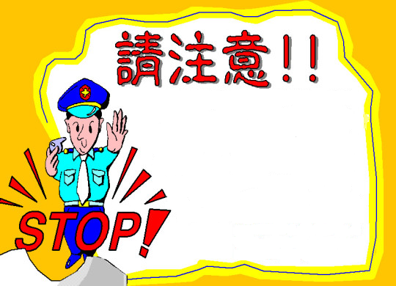
請注意！
當歹徒教導您操作自動提款機，將
錢匯入您的帳戶，實際上是將您的
存款一次又一次的轉入歹徒的帳戶
內。
請記住！
自動提款機只能將帳轉出，而無匯
入款項的功能。
報案電話：89046或110
東莒派出所 關心你

